펀드센터 명칭 변경 방법
- T-Code/기능/메뉴
어플리케이션 | 메뉴/기능/티코드 명 | 설명
SAP-FM | FMSB | 펀드센터 변경
SAP-FM | ZFM00100 | 펀드센터 관리
SAP-FM | ZFM00101 | 펀드센터 조회(현업)

- 실행 담당자 및 실행이 필요한 상황

2.1조직 개편 등으로 특정 시점 이후부터 펀드센터 명칭을 변경하고자 할 때 각 법인의 예산 담당자가 실행

- T-CODE : FMSB - 펀드센터 변경
펀드센터 코드 입력 후 엔터
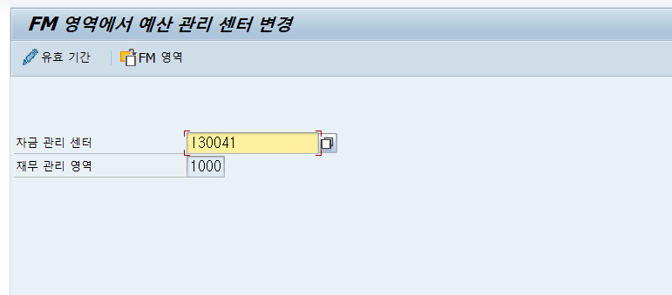
  - 변경 하려는 펀드센터가 이미 여러 기간으로 관리가 되고 있을 경우 기간선택 팜업 창이 뜸.
    - 기간 선택 창에서 하단 ‘기타 기간’ 아이콘 클릭
    - 기타 분석 기간 창이 뜨면 텍스트 변경하고자 하는 효력시작일, 효력 종료일 입력 후 ‘선택’ 버튼 클릭
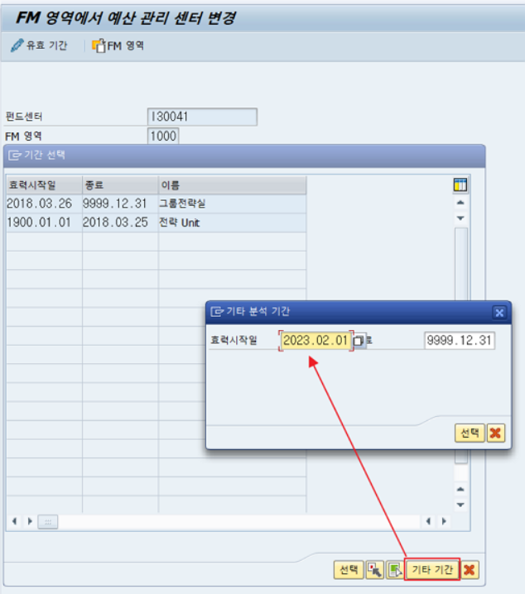

3.2.3 시작 분석 타임 프레임에 새로 입력한 기간이 출력 됐는지 확인 후 펀드센터 텍스트 변경 후 저장
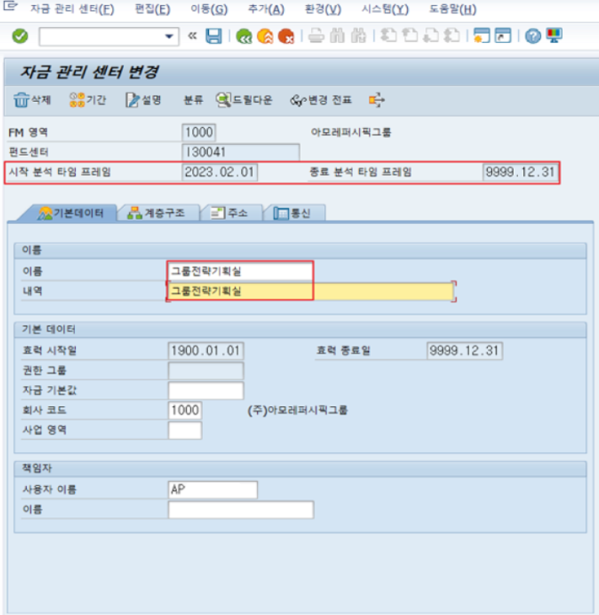

  - 변경 하려는 펀드센터 전체기간에 동일한 이름이 반영되어 있을 경우
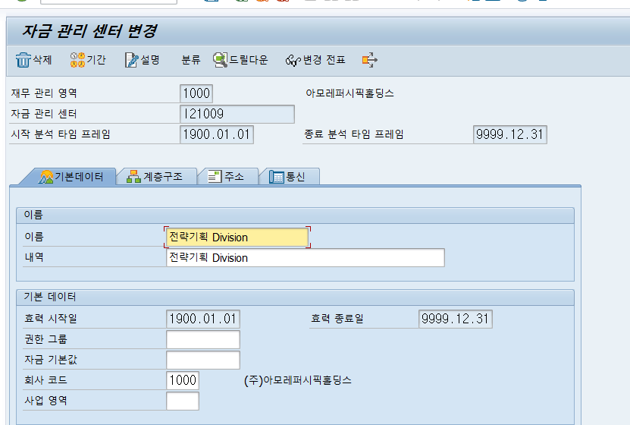
    - 화면 상단 ‘기간’ 버튼 클릭
    - 기간 선택 팝업창 하단메뉴 ‘기타기간’ 버튼 클릭
    - 기타 분석 기간 팝업창이 뜨면 효력시작일~종료일 입력 후 하단 ‘선택’ 버튼 클릭
    - 시작 분석 타임 프레임에 새로 입력한 기간이 출력 됐는지 확인 후 펀드센터 텍스트 변경 후 저장
